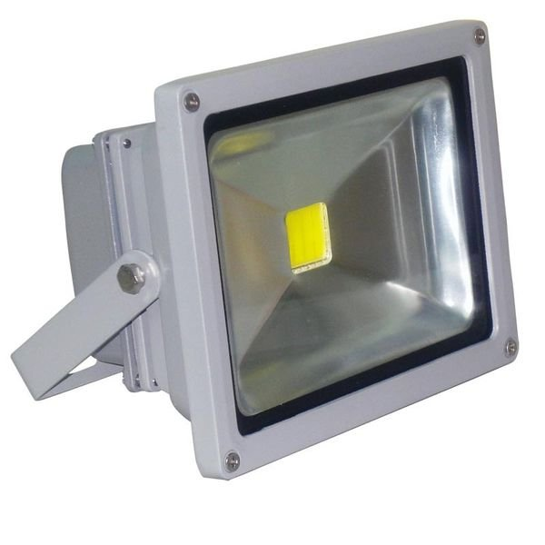30W規格書:
詳細參數：
外殼材質：鋁材，鋼化玻璃
尺寸：180*140*110mm
功率：20W 台灣晶電晶片 耗電量約為32W
LED個數：單顆集成
發光角度：160°
顯色指數：84Ra
光效：90LM/W（正白）
功率因素：≥0.83
輸入電壓：AC100V-240V
光通量：2700LM（正白）
色溫：6500K（正白）
環境溫度：-20℃-85℃
防水等級：IP65
保固年限：一年
性能特點：低能耗，使用壽命長，安全係數高；防水性能優良，避免外表不斷老化耐腐蝕。

